Déploiement ms-uptevia-investor-business sur le serveur dev

1 checkout la branche integration

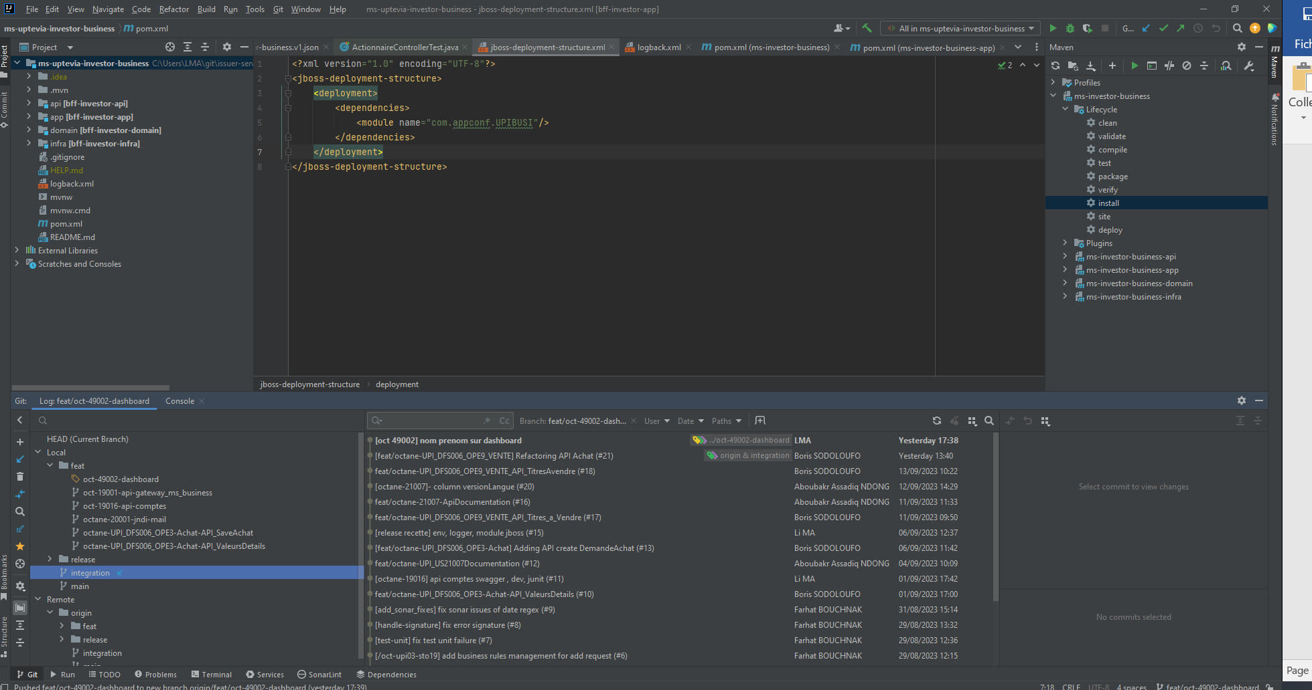

2 mvn clean install pour générer le nouveau war

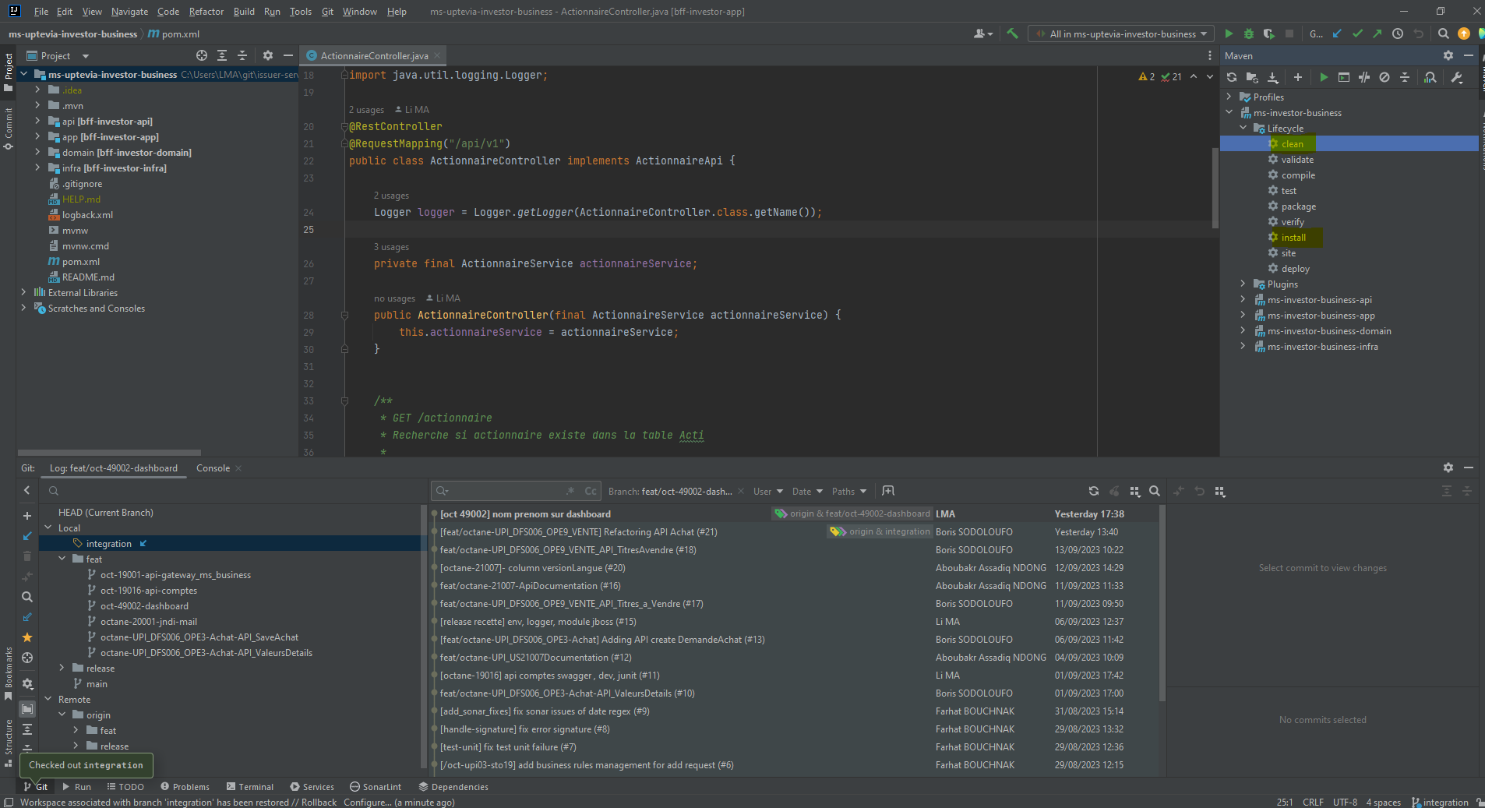

Clean ok

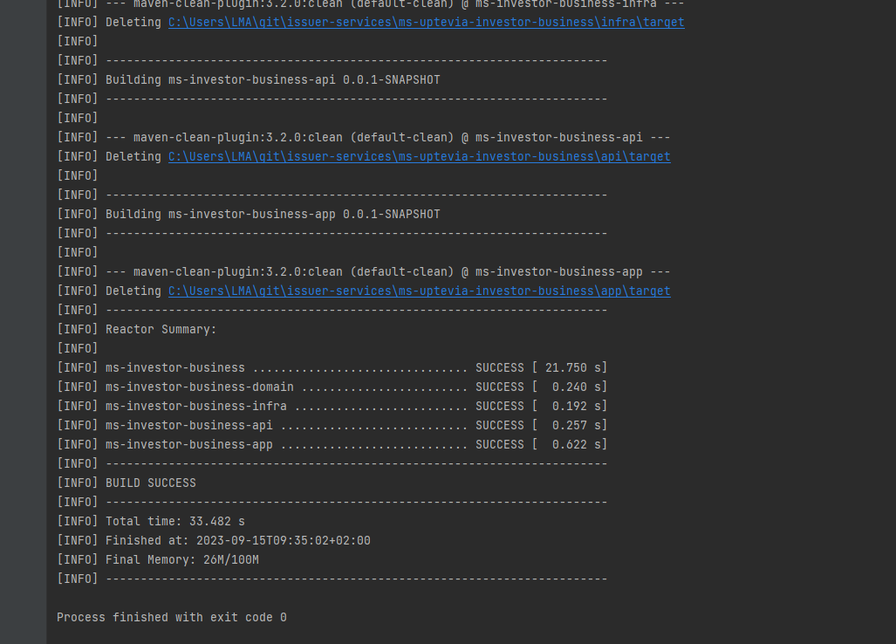

Vérifier install ok

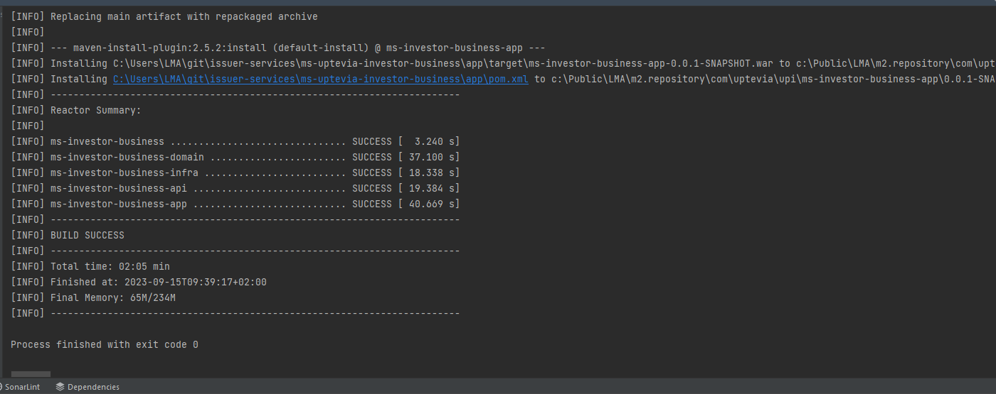

3 Récupération le war en local et créer un dossier de livrable et le déposer dans ce dossier

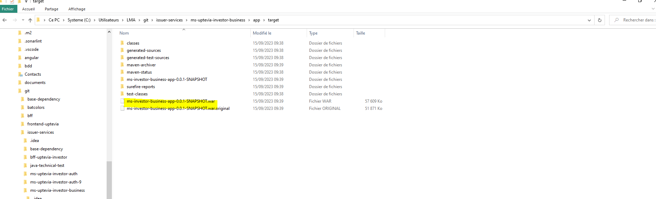

L:\CACEIS-CARAR$\GR-IT\ADM\ISSUERS\General\OLIS Team\Secteur OLIS\10- Uptevia\01 - REFONTE OLIS\stream olis investisseur\dev\livrable

Le nom du dossier est la date du jour

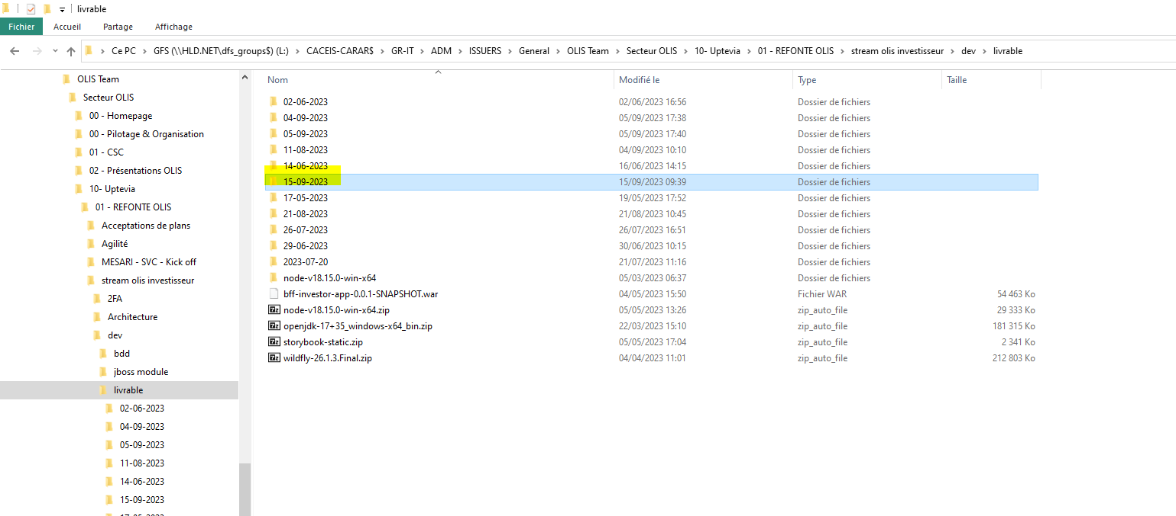

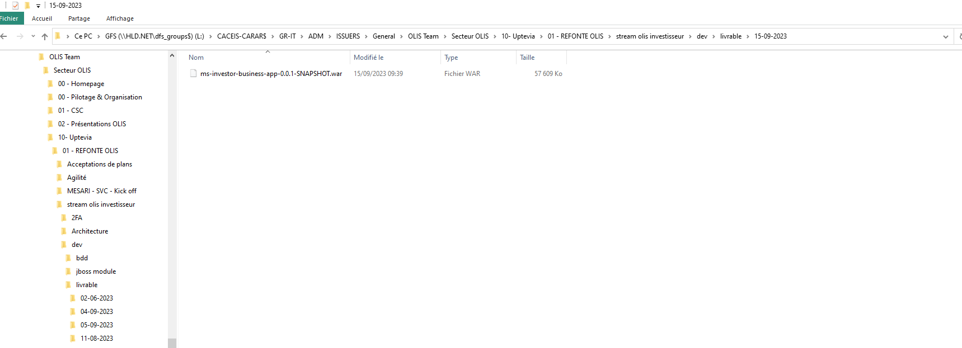

3 aller sur le site admin

<http://cacreglux802.sf.ca.lux:9990/console/index.html#home>

user : admin/admin

4 cliques undeploy

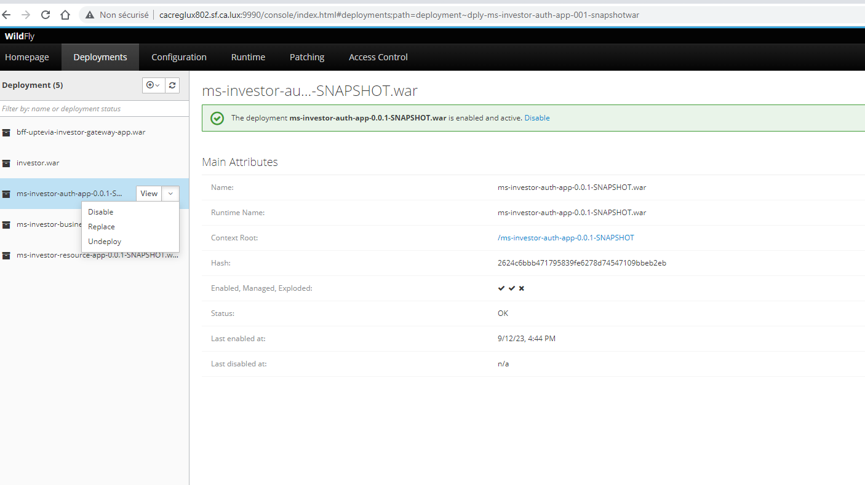

5 Upload Deployment

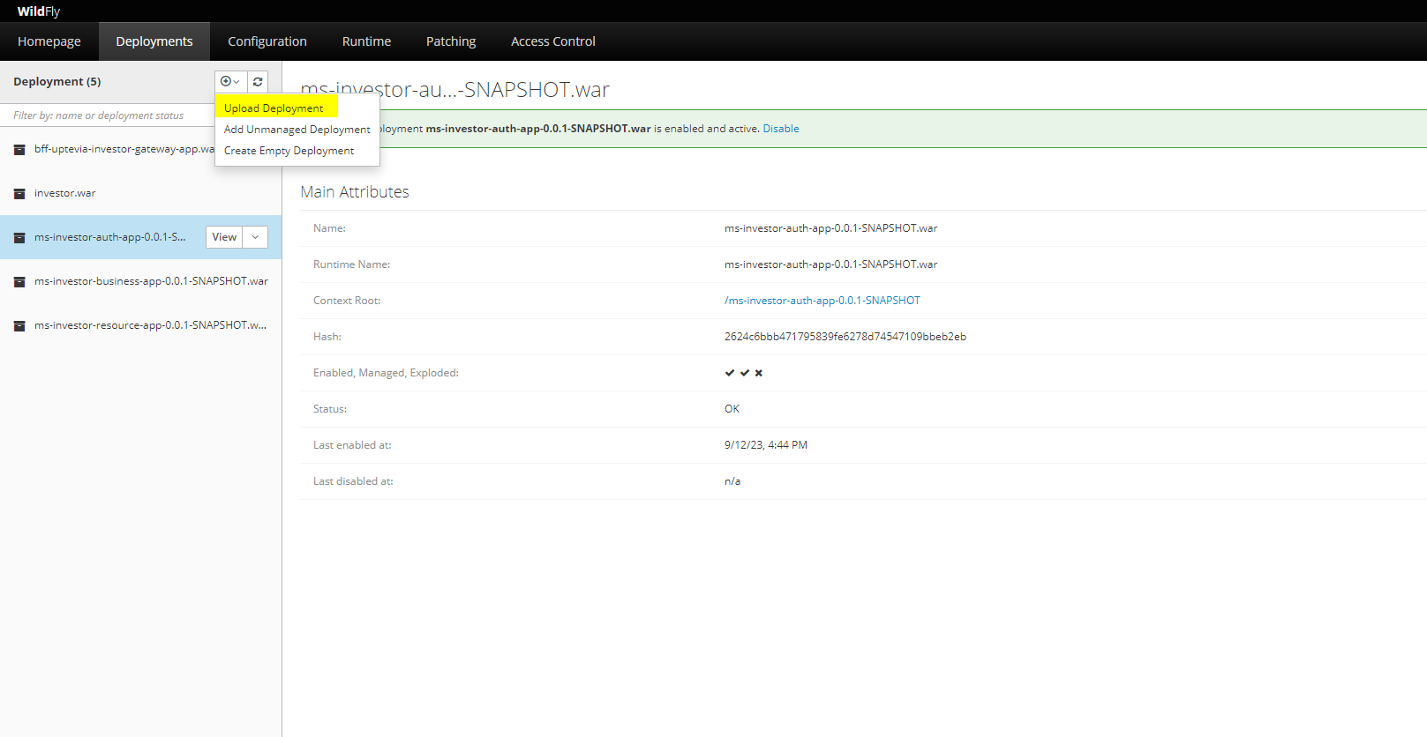

6 Drag le war

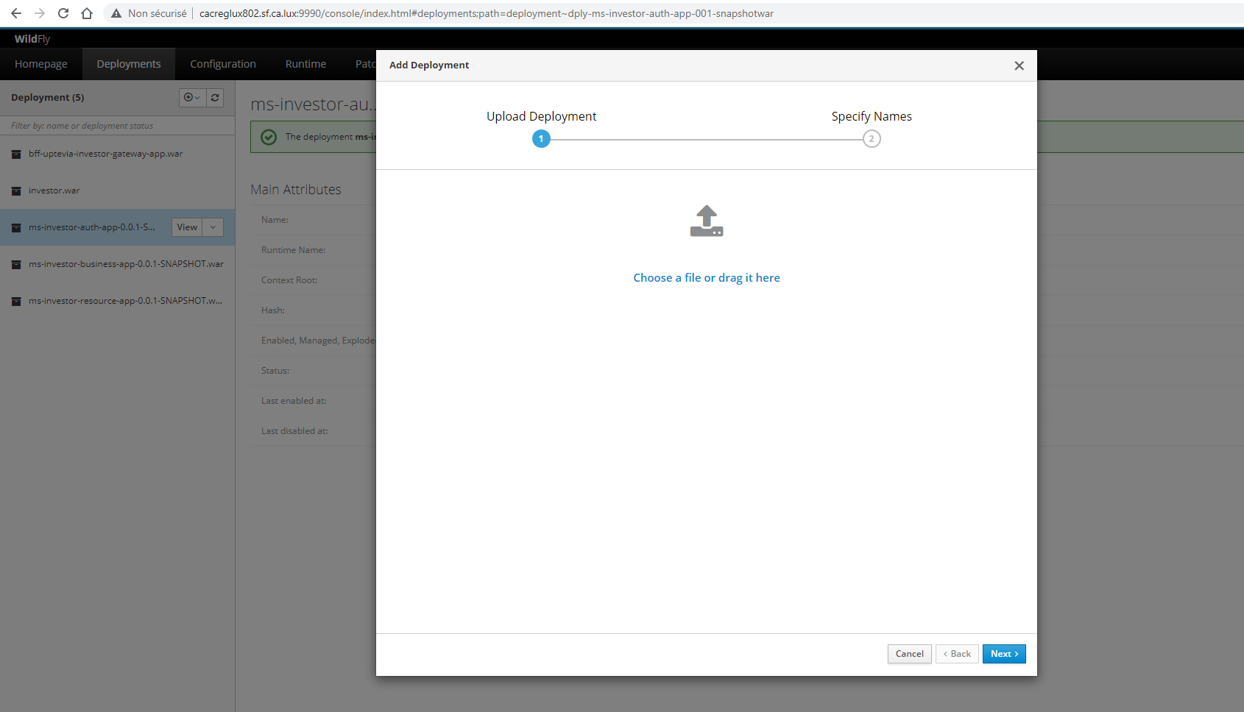

7 cliques Next pour terminer